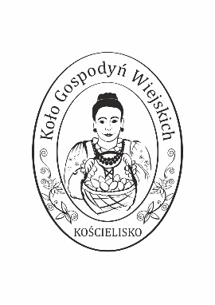

Nr ………………….

KARTA ZGŁOSZENIOWA
konkursu „ SMAKI BABIEGO LATA” na najlepszą nalewkę domową
Organizator : Koło Gospodyń Wiejskich w Kościelisku oraz FIO 2015

- Imię i nazwisko zgłaszającego: ………………………………………………………………

- Miejscowość: ……………………………………………………………………………………………………

- Nazwa nalewki : ……………………………………………………………………………………..

- Skład ( należy podać główny składnik, z którego nalewka została przyrządzona, np. nalewka wiśniowa, ratafia, ziołowa, krupnik, miętowa, korzenna itp.) :

…………………………………………………………………………………………………….

Oświadczam, że zapoznałam/-em się z Regulaminem konkursu i akceptuję go.

……………………………………………………..
podpis uczestnika konkursu

